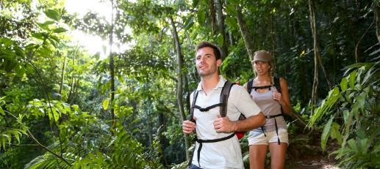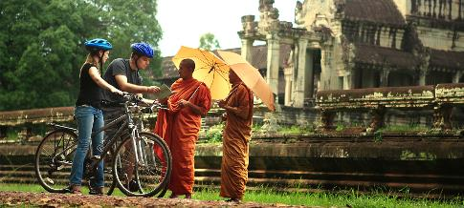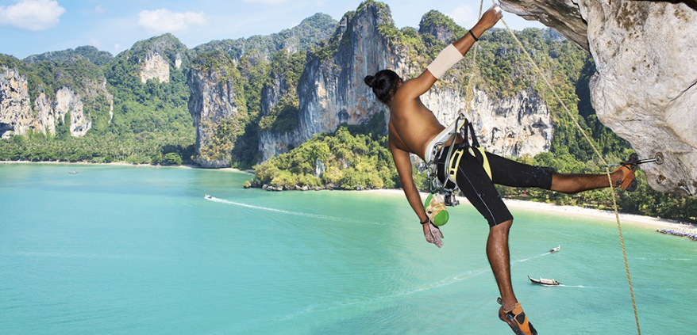 **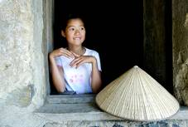**

**16D15N**

Camboya – Laos – Tailandia

NATURALEZA Y AVENTURA

|  |  |  |
| --- | --- | --- |
| **Día** | **Destinos** | **Alojamiento** |
| 1 | Llegada a Siem Reap | Park Hyatt Siem Reap / Park Room |
| 2 | Siem Reap | Park Hyatt Siem Reap / Park Room |
| 3 | Siem Reap | Park Hyatt Siem Reap / Park Room |
| 4 | Siem Reap - Luang Prabang | Rosewood Luang Prabang / Riverside Villa (King/Twin) |
| 5 | Luang Prabang | Rosewood Luang Prabang / Riverside Villa (King/Twin) |
| 6 | Luang Prabang | Rosewood Luang Prabang / Riverside Villa (King/Twin) |
| 7 | Luang Prabang - Bangkok | The Peninsula Bangkok Hotel / Deluxe |
| 8 | Bangkok | The Peninsula Bangkok Hotel / Deluxe |
| 9 | Bangkok | The Peninsula Bangkok Hotel / Deluxe |
| 10 | Bangkok – Chiang Mai | Anantara Chiang Mai Resort & Spa / Deluxe Garden View Room (F. Deluxe Room) |
| 11 | Chiang Mai | Anantara Chiang Mai Resort & Spa / Deluxe Garden View Room (F. Deluxe Room) |
| 12 | Chiang Mai | Anantara Chiang Mai Resort & Spa / Deluxe Garden View Room (F. Deluxe Room) |
| 13 | Chiang Mai – Krabi | Rayavadee / Deluxe Pavilion |
| 14 | Krabi | Rayavadee / Deluxe Pavilion |
| 15 | Krabi | Rayavadee / Deluxe Pavilion |
| 16 | Krabi – Salida |  |

**Fechas del viaje:** TBA

**Destinos**: Bangkok, Luang Prabang, Singapur, Bali

**Tipo** **de** **habitaciones**: individual /doble / triple / cuádruple

**Condiciones** **de** **las** **habitaciones**: No fumador con la nueva vista

**Guías:** de habla española **/** inglesa



**INDICE DEL CONTENIDO**

**[Mapa](#mapa" \t "_top)**

[**Día 1**](#dia1)

* Traslado desde el aeropuerto de Siem Reap hasta su hotel

[**Día 2**](#dia2)

* Tour Del Amanecer
* Excursión En Bicicleta  
  Ta Prohm, Banteay Kdei Y Angkor Thom

[**Día 3**](#dia3)

* Kampong Thom – Phnom Santuk

[**Día 4**](#dia4)

* Traslado desde su hotel hasta el aeropuerto de Siem Reap
* Traslado desde el aeropuerto de Luang Prabang hasta su hotel

[**Día 5**](#dia5)

* Solemne ritual de limosna matutina en Luang Prabang (al amanecer)
* Excursión De Día Completo En Bicicleta Por Luang Prabang Y Pak Ou

[**Día 6**](#dia6)

* Excursión Por Las Aldeas Hasta Las Cataratas

[**Día 7**](#dia7)

* Traslado desde su hotel hasta el aeropuerto de Luang Prabang
* Traslado desde el aeropuerto de Bangkok hasta su hotel

[**Día 8**](#dia8)

* Lo esencial de Bangkok

[**Día**](#dia8) **9**

* Descubriendo El Rio Kwai En El Jet-Ski Discovery

[**Día 10**](#dia9)

* Traslado desde su hotel hasta el aeropuerto de Bangkok
* Traslado desde el aeropuerto de Chiang Mai hasta su hotel
* Medio dia en Baan Tong Luang

[**Día 1**](#dia10)**1**

* Medio dia de senderismo por el parque nacional de Doi Suthep
* Viviendo entre los elefantes

[**Día 12**](#dia12)

* Canotaje por las aguas blancas en el rio Mae Tang

[**Día 13**](#dia12)

* Traslado desde su hotel hasta el aeropuerto de Chiang Mai
* Traslado desde el aeropuerto de Krabi hasta su hotel

[**Día 14**](#dia12)

* Dia completo en la isla Phi Phi en Lancha

[**Día 1**](#dia10)**5**

* Medio dia Krabi rock climbing

[**Día 1**](#dia9)**6**

* Traslado desde su hotel hasta el aeropuerto de Krabi

**[Cotización](#COTIZACIÓN)**

**[Inclusiones del tour](#INCLUSINOESDELTOUR)**

**[Condiciones generales de la reserva](#CONDICIONESGENERALESDELARESERVA)**

[**Información del viaje**](#INFORMACIÓNDELVIAJE)



**MAPA**



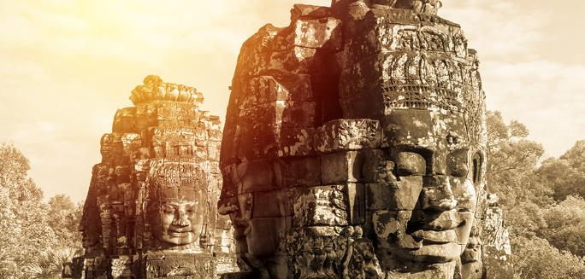

**ITLE**



**DÍA 1: Llegada a Siem Reap (vuelo 🡪 por su cuenta)**

Llegada a Hanói (vuelo por su cuenta)

**TRASLADO DESDE EL AEROPUERTO DE SIEM REAP AL HOTEL CON GUÍA**  
  
A su llegada al **aeropuerto internacional de Siem Reap** y después de pasar el control de aduanas, reúnase con el representante de **Trails of Indochina** en la puerta principal de salida, quien llevará un letrero con su nombre. Ante cualquier problema, póngase en contacto con nuestro servicio de atención al cliente para asistencia inmediata llamando al **(855) 12 330 432.** En caso de emergencia, póngase en contacto con la Sra. **Hannah, Gerente General (855) 12 373 047**. Traslado del aeropuerto al hotel.  
  
Nota: el horario de check-in normal es a las 14:00. Check-in temprano no está incluido.

**Comida(s): Ninguna**

**Alojamiento: Park Hyatt Siem Reap / Park Room**

**Dirección: Sivutha Boulevard**

**Tel: 855 63 21 1234 / 855 6396 3456. Fax: 855 63 96 6001**

**<https://siemreap.park.hyatt.com/en/hotel/home.html>**



**DÍA 2: Siem Reap**

**TOUR DEL AMANECER**

**A las 05:00 AM**, traslado al **Angkor Wat** para ver el amanecer al tempo y disfrutar de hermosas escenas aquí.

NOTAS:  
  •  Disponibilidad: En el amanecer  
  •  Es necesario cubrirse los hombros, las rodillas y la cabeza  
  •  Llevar la cámara fotográfica

**EXCURSIÓN EN BICICLETA**  
**TA PROHM, BANTEAY KDEI Y ANGKOR THOM**  
  
Comience el día con un viaje a **Ta Prohm**. Este hermoso templo es la joya de Angkor y está cubierto de higueras, aportándole un aire fantasma pero también exótico. Las raíces de los magníficos árboles se han fusionado a lo largo de los siglos con los bloques de piedra del enorme templo, dándole un toque de "ciudad olvidada". Sigan hacia **Banteay Kdei**, que es una de las mayores estructuras de Angkor en la zona y que merece la pena ir a visitar. Por la tarde, visiten la antigua ciudad real de **Angkor Thom**, con su magnífica pieza central, el **Bayon**. A primera vista, puede parecer como una masa de piedra uniforme, pero si lo miran más detalladamente podrán ver que revela torres con rostros enigmáticos del antiguo rey Jayavarman VII. Se cree que los rostros se encargan de la protección de potenciales atacantes de la ciudad. Continúen la exploración con una visita a la **Terraza de los Elefantes**, que se usó como una plataforma desde donde el rey podía dar la bienvenida a su victorioso ejército. Al lado de esta se encuentra la **Terraza del Rey Leproso**, que presenta tallas perfectas por un camino estrecho de pasillos que conducen al **complejo Baphuon**. (Máximo de 14 kilómetros en bicicleta)  
  
NOTAS:

* Hora sugerida: 08:00
* Duración: 8 horas
* No olvide llevar protección solar
* No está disponible para menores de 16 años de edad

**Comida(s): Desayuno**

**Alojamiento: Park Hyatt Siem Reap / Park Room**



**DÍA 3: Siem Reap**

**KAMPONG THOM – PHNOM SANTUK**

Wake up to breakfast, before heading off **Phnom Santuk**, a very beautiful and highly religious mountain, full of exciting discoveries! Located **17KM south of Kampong Thom**. The grasslands and rice-fields surrounding **Kompong Thom** hold the largest global population of the endangered Bustard the Bengal Florican as well as occasional large water birds from the Tonle Sap floodplain (Adjutants, Pelican, Painted Stork) when in high water. We will journey to **Ko Koh Village**, to start this mountain tour.  
Climb the very steep steps, up past the natural jungle habitat as you marvel at the rock formations and intricate art adorning the stones. Many Buddha statues are carved from great mountain rock including three big Buddha statues – allegedly those who reached nirvana over 10 M in length  
**Phnom Santuk** is actually formed from 3 small mounds or hills – and you will explore all as well as marvel at the beautiful Vistas of the countryside from this height,  
We will take lunch at a local restaurant, and also visit other small attractions on the route back to Siem Reap.  
  
NOTES:  
•  Availability: 8:00am to 5:00pm  
•  Suggested time: as require  
•  Duration: 4 – 5 Hours  
•  Capacity: as require  
•  Cover shoulders & knees  
•  Wear suitable footwear such as trainers  
•  Wear Inspect repellant   
•  Wear a sun hat if cycling

**Comida(s): Desayuno, Almuerzo**

**Alojamiento: Park Hyatt Siem Reap / Park Room**

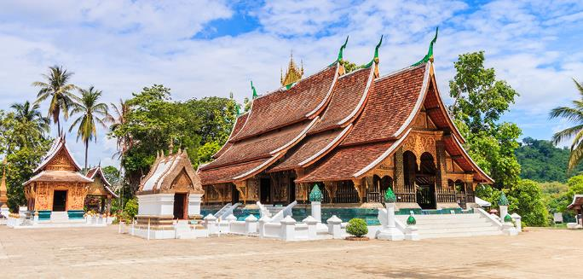



**DÍA 4: Siem Reap – Luang Prabang (vuelo directo)**

Traslado desde su alojamiento hasta el aeropuerto para tomar el vuelo hacia Luang Prabang

**TRASLADO DESDE EL AEROPUERTO HASTA SU HOTEL**   
  
A su llegada al aeropuerto de Luang prabang, después de terminar con todos los procedimientos de la aduana, diríjase a la puerta principal de salida, donde le estará esperando un representante de Trails of Indochina con un cartel con su nombre. Si no puede encontrar a nuestro representante de Trails of Indochina, por favor, llame a nuestro Gerente de Operaciones para que pueda atenderle inmediatamente al (+856) (0) 20 2333 3395 o al número local de emergencias que aparece en su recibo (+856) (0) 20 5597 1123. Traslado desde el aeropuerto hasta su hotel.

*El resto del dia es libre a su gusto*

**Comida(s): Desayuno**

**Alojamiento: Rosewood Luang Prabang / Riverside Villa (King/Twin)**

Dirección: Nauea Village

Tel: +856 7121 1155. Fax:

[www.rosewoodhotels.com/en/luang-prabang](http://www.rosewoodhotels.com/en/luang-prabang)



**DÍA 5: Luang Prabang**

**SOLEMNE RITUAL DE LIMOSNA MATUTINA EN LUANG PRABANG (al amanecer)**  
  
El ritual de limosna denominado "Tak Bat" en Laos es una **tradición budista** para los lugareños y que data de generaciones anteriores. Levántese temprano y participe de este ritual, una procesión de **cientos de monjes con túnica azafrán** con las primeras luces ¡una auténtica ocasión espiritual! Si desea hacer una ofrenda, informe a su guía con un día de antelación para que se pueda preparar un regalo de limosna. Después del ritual, observe como la ciudad cobra vida mientras visita el **bullicioso mercado matutino** antes de regresar a su hotel para tomar el desayuno.  
  
NOTAS:  
  •  Disponibilidad: solamente por la mañana.  
  •  Hora sugerida: 05:30 a.m.- 07:00 a.m.  
  •  Duración: 1 hora y media.  
  •  Si usted no desea hacer una ofrenda, por favor mantenga una distancia adecuada y observe el ritual en silencio.  
  •  Vístase adecuadamente, cubra los hombros, el escote y las piernas.

**EXCURSIÓN DE DÍA COMPLETO EN BICICLETA POR LUANG PRABANG Y PAK OU**  
  
Reúnase con su guía en el hotel que le ayudará a ajustar su bicicleta. Después de una charla de seguridad, visite los lugares históricos más emblemáticos de la ciudad; el Palacio Real**,** que ahora es donde se encuentra el **Museo Nacional** con una exposición de objetos valiosos que antes eran pertenencias de la familia real, el templo budista más antiguo de Luang Prabang, el templo de **Wat Xieng Thong,** que fue construido en el siglo XVII. Luego, prepárese para una aventura por las afueras de la ciudad con un paseo por los serpenteantes caminos, bajando hacia las cuevas de **Pak Ou.** El almuerzo se sirve a la llegada en un restaurante local (*por su cuenta*) en **Ban Pak Ou**. Deje su bicicleta y tome un barco local a través del río Mekong para visitar las **cuevas de Pak Ou**. Las cuevas han sido durante mucho tiempo un sitio de culto para los peregrinos budistas procedentes de todo el país. Pak Ou consta de dos cuevas principales, el **Tham Ting y Tham Phoum cuevas,** que son el hogar de aproximadamente 4.000 estatuas de Buda. Después de su visita, traslado de regreso a Luang Prabang en coche.  
  
NOTAS:

* Hora sugerida: 08:30 a.m.
* Duración: 7 horas y media
* Comidas incluidas: almuerzo
* Las 3 horas en bicicleta son en su mayoría sobre terreno fácil y conveniente para aquellos con un nivel medio de aptitud.

**Comida(s): Desayuno**

**Alojamiento: Rosewood Luang Prabang / Riverside Villa (King/Twin)**



**DÍA 6: Luang Prabang**

**EXCURSIÓN POR LAS ALDEAS HASTA LAS CATARATAS**  
  
Salga de Luang Prabang por la mañana y después de un trayecto de 40 minutos, llegará a **Ban Long Lao**, un pueblo de la etnia Hmong. Aproveche el tiempo para conocer la forma de vida de esta tierra baja de Laos y de la comunidad Hmong. Luego, camine a través del paisaje rural, los arrozales, los cultivos y finalmente llegará al bosque. Continúe el sendero el cual nos lleva a las partes más empinadas del bosque. De camino, hay una cueva que durante la Segunda Guerra de Indochina, sirvió de refugio antibombas para los aldeanos que vivían en este valle. Continúe el paseo una hora más para acercarse a las aguas cristalinas de uno de los manantiales que alimenta **Tad Kuang Si,** un precioso estanque lleno de grandes peces sagrados. Disfrute de un almuerzo de menú de estilo laosiano servido en un hermoso restaurante ubicado. Pase la tarde junto a la tranquilidad de los estanques y disfrute nadando si a usted le apetece. También, haremos una parada en el **Centro de Rescate de Osos** cerca de la puerta de entrada. El centro fue establecido por Free The Bears Fund Inc. en 2003, después de que las autoridades locales confiscaran tres crías de osos y buscaran algún tipo de ayuda para criarlos y cuidarlos. El centro de rescate ha seguido prestando atención a estos osos, la mayoría de ellos **osos negros asiáticos** (osos de la luna), que estaban destinados para su uso en el comercio de la medicina tradicional. A continuación, traslado privado de regreso a Luang Prabang.  
  
NOTAS:  
  •  Hora sugerida: 08:30 a.m.  
  •  Duración: 7 horas  
  •  Comidas incluidas: Almuerzo  
  •  Esta excursión incluye un recorrido a pie de aproximadamente 2 horas y se recomienda llevar zapatillas adecuadas para andar, crema solar y repelente para mosquitos.

**Comida(s): Desayuno, Almuerzo**

**Alojamiento: Rosewood Luang Prabang / Riverside Villa (King/Twin)**

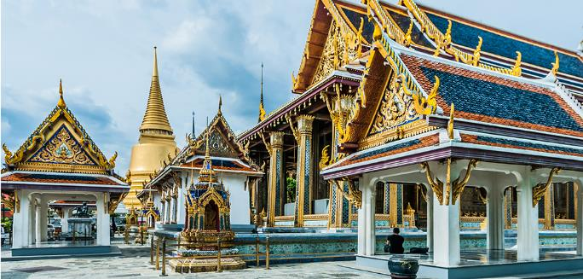



**DÍA 7: Luang Prabang – Bangkok (vuelos conectados)**

Traslado de su hotel al aeropuerto para tomar el vuelo hacia Bangkok

**TRASLADO DESDE EL AEROPUERTO DE BANGKOK HASTA SU HOTEL**  
  
A su llegada al Aeropuerto Internacional Suvarnabhumi de Bangkok (después de haber recogido su equipaje). Por favor, diríjase a la terminal de llegadas en el segundo piso. Por favor, busque a nuestra guía que le estará esperando con un cartel con su nombre justo fuera de la **puerta B (Puerta No.6)**. Si al salir no encuentra a su guía, por favor diríjase a recepción ATTA al lado de puerta no.6, o llamen a nuestro número de emergencia (+66) 81 449 7283.  
Traslado desde el aeropuerto hasta su hotel.

*El resto del dia es libre a su gusto*

**Comida(s): Desayuno**

**Alojamiento: The Peninsula Bangkok Hotel / Deluxe**

Dirección: 333 Charoennakorn Road, Klongsan

Tel: (66-2) 861 2888. Fax: (66-2) 861 1112

[www.peninsula.com](http://www.peninsula.com)



**DÍA 8: Bangkok**

**LO ESENCIAL DE BANGKOK**

Por la mañana, viaje a Wat Pho a tiempo para experimentar el ritual del canto matutino de los monjes. Wat Pho, uno de los templos más antiguos de Bangkok, alberga el famoso Buda reclinado de 45 m, así como la escuela original de masaje tradicional tailandés. Desde aquí, de un paseo en tuk-tuk a través del mercado de flores de Pak Klong Taland hacia el espectacular Gran Palacio, hogar de la imagen del Buda más venerado en Tailandia, el Buda Esmeralda (que en realidad está hecho de jade o Jasper, en lugar de esmeralda). Continúe con una caminata hasta el muelle para dar un paseo en bote de cola larga por los "klongs" (canales) de Thonburi para evidenciar la vida local. Deténgase en Wat Arun, que fue el gran templo real del rey Rama II. Después de almorzar en un restaurante local (*por su cuenta*), cruce el río y conduzca hasta el barrio chino para ver de primera mano el Bangkok antiguo. Camina por la calle Yaowarat, donde puede encontrar tiendas que venden de todo, desde oro y prendas hasta antigüedades e instrumentos musicales. Explore el bullicioso mercado de Talad Kao, donde se ofrece una variedad de alimentos, frutas frescas y secas y hierbas chinas antes de regresar a su hotel.

NOTAS:

* Hora de salida sugerida: 08:30
* Duración aproximada: 8,5 horas.
* Para las visitas al templo, se recomienda que las mujeres usen camisas de manga corta / larga con pantalones largos o faldas largas hasta las rodillas y los hombres usan pantalones y camisas de manga corta / larga. No se permiten sandalias ni chanclas.
* Ritual de canto de monjes, solo por la mañana de 09:00 a 09:30 hrs aproximadamente y sujeto a cambios sin previo aviso Cualquier hora de salida posterior a las 08.30 horas (desde los hoteles en el área cerca al rio) y las 08.00 horas (desde los hoteles en el centro de la ciudad) y hasta las 07.30 horas (desde los hoteles en el área de Sukhumvit) no podrán ver el canto de los monjes a tiempo.
* El Gran Palacio permanecerá cerrado por: 01 Ene, 19 Feb, 21 Mar, 02, 06, 15 Abr, 04, 05, 06, 08, 17, 18 May, 09 Jun, 04, 16, 17, 28 Jul, 12 Ago, 24 Sep, 13, 23 Oct, 12 Nov, 5, 6 Dic. Para visitar el Grand Palace deberá identificarse presentando su pasaporte antes de acceder al edificio.
* Estas siguientes prendas no están permitidas en el Grand Palace: pantalones cortos, minifaldas, faldas cortas, pantalones ajustados y medias; Camisas y blusas transparentes, así como licras o pantalones largos. Camisas o chalecos sin mangas; Sandalias; Camisas con manga enrollada; Sudaderas y pantalones de chándal, pantalones de viento, pijamas y pantalones de pescador.
* En caso de condiciones extremas de tráfico, nuestro conductor puede llevarlo al muelle (ubicado directamente frente al hotel Península) para que lo trasladen en su barco de enlace para ahorrar tiempo; o viceversa. Nuestro guía te acompañará desde y hacia la península.

**Comida(s): Desayuno**

**Alojamiento: The Peninsula Bangkok Hotel / Deluxe**



**DÍA 9: Bangkok**

**DESCUBRIENDO EL RIO KWAI EN EL JET-SKI DISCOVERY**

Levántese temprano para su salida de la mañana. Desde Bangkok, conduzca durante 2,5 horas hasta la provincia de Kanchanaburi para la primera actividad del día, en un jet-ski privado durante 1 hora en el río tropical Kwai. El programa comienza después de una sesión informativa de seguridad y recomendaciones de un instructor experimentado. Ahora está listo para un crucero con un potente motor Yamaha Waverunner High-Class 110HP, la mejor calidad de embarcaciones silenciosas. Navegue por el agua a una velocidad moderada a lo largo de los centros turísticos y templos antiguos hasta el sorprendente muelle de **Kanchanaburi,** donde se encuentran cientos de casas flotantes, clubes nocturnos y restaurantes.

Después de 10 minutos, llegaremos al cruce del río Kwai Noi y Yai llamado Mae Klong (río de los 3 colores) y tomaremos la ruta a Ban Kao. A partir de ese momento, todos los corredores comienzan a tener un buen control y están listos para seguir la guía durante 40 minutos a lo largo de curvas pronunciadas en este maravilloso escenario junto a las montañas de piedra caliza. Durante esta sección del viaje, los participantes tendrán el privilegio de observar la vida silvestre local a lo largo del río. Navegando por la jungla con una gran sensación de libertad siendo los únicos en el río. Tendrá la oportunidad de ver gente viviendo y pescando en el río, lugares que no son visitados por turistas como piscifactorías y ranchos de caballos. También verá animales locales como búfalos de agua y varios tipos de aves. Haga una excursión en moto de agua al famoso puente sobre el río Kwai para almorzar en un restaurante junto al río.

Después del almuerzo, visite el mundialmente famoso puente sobre el río Kwai, construido durante 16 meses para atravesar el río Kwai Yai. El puente formaba parte del Ferrocarril de la Muerte y fue destruido en los bombardeos aliados hacia el final de la Segunda Guerra Mundial, pero luego fue reconstruido por los japoneses como reparaciones de guerra. Continúe hasta el cementerio de guerra Don Rak, el lugar de descanso final de los 6,982 prisioneros de guerra aliados que perecieron durante la construcción del ferrocarril y aprenda más sobre este enorme esfuerzo en el Museo interactivo del Centro Ferroviario Tailandia-Birmania, con recuerdos fotográficos y físicos que datan de Segunda Guerra Mundial. Regreso a Bangkok por la tarde.

NOTA:

* Disponibilidad: Diario
* Hora de salida sugerida: 07.00 - 17.00 Hrs.
* Duración aproximada: 10 horas.
* Capacidad: Mín. 1 pax - Máx. 2 pax por Jet-Ski, y Máx. 6 pax por Van
* No se requiere licencia de barco para conducir.
* Jet-Ski Discovery 1 hora en el río Kwai por 35 kilómetros aproximadamente.
* Incluye guía de jet-ski durante el programa.
* El programa de jet-ski no es adecuado para un niño.
* El programa podría estar sujeto a cambios sin previo aviso debido a las condiciones locales.
* Qué llevar: Artículos personales, ropa y zapatos cómodos, medicamentos personales si es necesario.
* Para 1 pax por reserva: el cliente elegirá 1 Jet-Ski como 1 solo conductor.
* Para 2 personas por reserva: los clientes pueden ser elegidos.
* 1 - Jet-Ski, para 1 pasajero y 1 conductor
* 2 - Jet-Ski, para 2 conductores

**Comida(s): Desayuno, Almuerzo**

**Alojamiento: The Peninsula Bangkok Hotel / Deluxe**

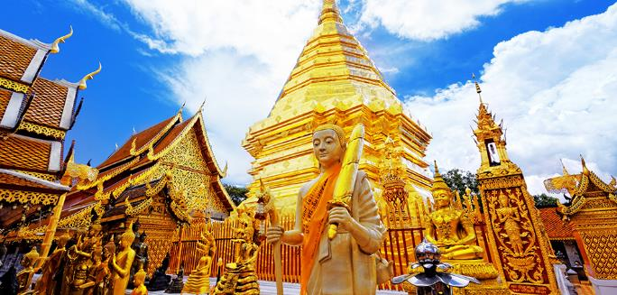



**DÍA 10: Bangkok – Chiang Mai (vuelo directo)**

Traslado de su alojamiento al aeropuerto para tomar el vuelo hacia Chiang Mai

**TRASLADO DESDE EL AEROPUERTO DE CHIANG MAI HASTA SU HOTEL**

A su llegada al aeropuerto de Chiang, ya sea llegada nacional o llegada Internacional, por favor diríjase al mostrador de información (AOT). Aquí se reunirá con su guía, quien le estará esperando con un cartel de Trails of Indochina con su nombre para darle la bienvenida. Si no puede localizar a su guía - por favor llame a los números de emergencia (+66) 81 449 7283 antes de salir del aeropuerto y tomar un taxi. Toman un tour de la ciudad antes de traslado al hotels.

**MEDIO DÍA EN BAAN TONG LUANG**

Por la tarde visita a Baan Thong Luang Eco-Agricultural Hilltribe Villages. Establecida en 2005, la aldea genera ingresos para los pueblos de las tribus de las montañas y tiene como objetivo preservar su cultura. Explore la aldea y las áreas de las diferentes tribus Karen. Las mujeres Karen son conocidas por llevar una pila de anillos de bronce alrededor de su cuello para alargarlo, lo que les dio el apodo de "Mujeres Jirafa". Visite las tribus de las montañas de Lahu Shibalah, Red Karen o Pakayor, Yao o Miean, H'mong, A-Kha, Kaya y Palong Karen, una oportunidad única para ver y fotografiar personas de varias tribus de las montañas tailandesas en un solo lugar. Regreso a tu hotel

NOTA:

Disponibilidad: por la tarde

Hora sugerida de salida: 13:30

Duración del recorrido: 03 horas

**Comida(s): Desayuno**

**Alojamiento: Anantara Chiang Mai Resort & Spa / Deluxe Garden View Room (F. Deluxe Room)**



**DÍA 11: Chiang Mai**

**MEDIO DÍA DE SENDERISMO POR EL PARQUE NACIONAL DE DOI SUTHEP**

Chiang Mai Local Tours tiene el privilegio de ofrecer este exclusivo recorrido que le llevará a través del Parque Nacional Doi Suthep - Pui, donde podrá explorar el imprescindible templo de Doi Suthep, por lo que esta excursión se hace extremadamente única. De fácil acceso, a tan sólo 10 minutos fuera de la ciudad, este recorrido permite entrar de forma fácil a los hermosos bosques de Chiang Mai. A las 8 de la mañana, reúnase con su guía de habla inglesa para que un coche les recoja en su hotel. Le dejarán en el templo Wat Phrathat Doi Suthep (1383 dC), el cual se encuentra a 16 Km de la ciudad y a 1.066 metros sobre el nivel del mar, siendo su gran cúpula (“chedi”) dorada fuente de innumerables peregrinos budistas de todo el mundo durante todo el año. Desde la cumbre de este templo, podrá disfrutar de la vista panorámica de la ciudad de Chiang Mai y del valle Ping. El descenso empezará en la sede del Parque Nacional Doi Suthep y caminará hacia la cascada de Mon Tha Than. El paseo le permitirá disfrutar de la belleza y grandeza que ofrecen los bosques de bambú, los bosques de altos árboles, una gran variedad de flores de colores y de aves. Aunque la caminata es moderada, se recomienda llevar un calzado adecuado. Finalmente, traslado de regreso a su hotel.

NOTAS:

* Hora recomendada: 8:00 - 12:00.
* Capacidad: mínimo 1 persona, máximo 4 personas.

**VIVIENDO ENTRE ELEFANTES (TRASLADO PRIVADO, ACTIVIDAD EN REGULAR)**

Llegue hasta el campo de elefantes de Patara en un traslado de 30km, hoy aprenderás a cómo acercarte a tu elefante, alimentarlo y controlar su salud. También aprenderá cómo cuidar de su propio elefante, bañarlo y cepillarlo en el río, así cómo montarlo y comunicarse a través de diferentes órdenes habladas. Visitará un templo local para aprender sobre los elefantes en relación con las creencias budistas, así como también sobre cómo los elefantes son considerados por los tailandeses. Continúe hacia una cascada donde disfrutará de unmomento refrescante en el agua con tu elefante. El campamento ha adoptado elefantes en condiciones de vida inadecuadas (por ejemplo, circos, campamentos de tala ilegal, etc.), los ha cuidado hasta que tienen salud y hasta ahora ha liberado a ocho de nueve en su hábitat natural.

NOTAS:

* Hora sugerida de salida: 13:00
* Duración del recorrido: 6-7 horas
* Transferencia privada, actividad abierta para unirse

**Comida(s): Desayuno**

**Alojamiento: Anantara Chiang Mai Resort & Spa / Deluxe Garden View Room (F. Deluxe Room)**



**DÍA 12: Chiang Mai**

**CANOTAJE POR LAS AGUAS BLANCAS EN EL RÍO MAE TANG DESDE UN HOTEL EN**

**CANOTAJE POR LAS AGUAS BLANCAS EN EL RÍO MAE TANG (TRASLADO PRIVADO, ACTIVIDAD COMPARTIDA)**

Únase a nuestro equipo profesional para una magnífica aventura de caontaje en el río Mae-Tang. Experimente un viaje único e inolvidable a través de las sinuosas gargantas, exuberantes selvas y magníficos campos de arroz en terrazas. Reme a través de un impresionante cañón para disfrutar de una diversión sin igual en el río. Comience conduciendo hacia el norte hasta las aldeas en el área de Mae Tang. En nuestro campamento rio arribaa, puede pasar el tiempo libre antes del almuerzo. Los participantes estarán completamente equipados con cascos y chalecos salvavidas, seguidos de una breve instrucción sobre remo y seguridad en el río. Luego se comenzara con la actividad de canotaje más largo y mejor en el río Mae Tang (2 horas con 14 rápidos), muchos de los huéspedes consideraron este, ser uno de los mejores del sudeste asiático. Disfrute de unos refrescos antes de volver a Chiang Mai.

NOTAS:

* Tiempo sugerido: 09:00
* Duración aproximada: 8 horas.
* Capacidad: Min 1 pax- Max 6 pax. El recorrido se puede cancelar si la capacidad no cumple con los requisitos del proveedor (mínimo de 4 pax).
* Marzo es muy seco en Tailandia. Quizás el rafting no puede ser operado. Tenemos que revisar el nivel de agua otra vez.
* En la temporada de lluvias, el recorrido depende del nivel del agua; si es demasiado alto, no se puede organizar el recorrido.

**Comida(s): Desayuno**

**Alojamiento: Anantara Chiang Mai Resort & Spa / Deluxe Garden View Room (F. Deluxe Room)**

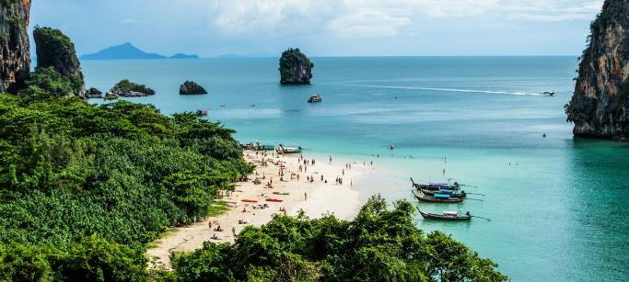



**DÍA 13: Chiang Mai – Krabi (vuelo directo)**

Traslado desde su hotel hasta el aeropuerto para tomar el vuelo hacia Krabi

A su llegada al aeropuerto de Krabi, traslado con *guía de habla inglesa* al muelle local para embarcar y dirigirse hacia la playa de Railay con guía o viceversa. (aproximadamente 30 minutos en vehículo y 15 minutos en barco).

*El resto del dia es libre a su gusto*

**Comida(s): Desayuno**

**Alojamiento: Rayavadee / Deluxe Pavilion**



**DÍA 14: Krabi**

**DÍA COMPLETO EN LA ISLA PHI PHI EN LANCHA (TRASLADO Y ACTIVIDAD REGULAR) con guía de habla inglesa**

Tipo de vehículo: Lancha

Operado: Todos los días. Min. 2 personas

Recogida en su hotel para ir al muelle. Se dice que la Isla Phi Phi es una de las islas más bellas del mundo. También es un buen sitio para el buceo. Por la mañana, vamos al puerto de Nopparatthara para montarnos en la lancha. Este viaje dura aprox. 45 minutos. El programa del viaje dependerá de las condiciones meteorológicas y de la marea por lo que no podemos confirmar el orden de las visitas. Sin embargo, vamos a visitar la playa más famosa de la isla Phi Phi, la Cueva Pileh, la Cueva Viking que fue rebautizada por S.M. el rey Bhumibhol cuando visitó la cueva en 1972, "Tam Phaya Nak" la cueva de Naga (la gran serpiente de la leyenda budista). Es un lugar muy venerado por la población local que viene aquí para recoger los nidos de aves que se utilizan para hacer Sopa de Nido de Pájaro: un manjar chino. La isla Phi Phi Lay está formada por piedra caliza y abruptos acantilados que se elevan desde el mar. Este es un buen lugar para el buceo, excursiones, snorkel y natación. Hay muchas playas de arena blanca para visitar. Incluye el almuerzo buffet que se sirve en un restaurante local. También podrá comprar algunas bebidas por su cuenta y pagar directamente al restaurante. Después del almuerzo, irán a otros buenos lugares para nadar o bucear como la Isla de Bambú, una isla con una bonita playa de arena blanca. En torno a las 15:30, salida de la isla Phi Phi hacia Krabi para luego ir al hotel a descansar.

NOTAS:

· Hora sugerida: 8:30.

· Duración aproximada: 8 horas.

· Capacidad: mínimo 2 pers. - máximo 45 pers.

· El precio no incluye la entrada al Parque Nacional

· Ruego tenga en cuenta que los servicios en Regular (SIC) se refieren a los servicios que se comparten con otros clientes. Es posible que deban esperar por otros clientes, ya que habrá varios puntos diferentes para recogerlos y dejarlos en su destino una vez finalizado el Tour (diferentes hoteles, dependiendo de los diferentes clientes). En caso de que esta semi-flexibilidad horaria creara algún inconveniente, le recomendamos que reserve un vehículo privado a un costo adicional.

**Comida(s): Desayuno, Almuerzo**

**Alojamiento: Rayavadee / Deluxe Pavilion**



**DÍA 15: Krabi**

**END OF THE TRIP!**

**HALF DAY KRABI ROCK CLIMBING (Private Activities, Private Transfer) con guía de habla inglesa**

Railay is worldwide famous for a rock climbing location in Thailand, attracting climbers around the world to it superb towering limestone karst. There are almost 1,000 climbing routes in the area offer climbing adventure for beginner and intermediate. Good point is also that Railay is surrounded by the warm Andaman Sea so the view from the height will be remarkable. The half day climbing course is ideal for beginners as an introduction to rock climbing, who want to get a taste of what rock climbing is. They will learn the basics for top rope climbing, such as how to tie knots, rope security and safety, and climbing techniques to get them started with their climb. These instructions are briefly provided at the beginning of the course and then throughout as needed, as rock climbing is best learned by first-hand experience. Also is good for experienced climbers who are happy to do some fun climbing.

NOTE :

* Suggestion Time: 09.00 – 13.00 hrs approximate
* Tour Durations: 3.5 – 4 hours approximate.
* Capacity: 01 – 14 pax.
* We offer a private transfer from hotels within the following areas: Aonang/ Klong Muang/ Tub Kaek/ Town. For other areas, additional cost will be applied.

*El resto del dia es libre a su gusto*

**Comida(s): Desayuno**

**Alojamiento: Rayavadee / Deluxe Pavilion**



**DÍA 16: Krabi – salida (vuelo 🡪 por su cuenta)**

Traslado con *guía de habla inglesa* desde su hotel hasta el aeropuerto para tomar el vuelo de salida

Nota: el horario de check-out normal es a las 12:00. Check-out tarde no está incluido.

**Comida(s): Desayuno**

**¡FIN DE SERVICIOS!**



**COTIZACIÓN**

|  |  |  |  |  |  |
| --- | --- | --- | --- | --- | --- |
| **Disponibilidad** | **Precio en dolares para el viaje con guia de habla española** | | | | |
| **2 Pax** | **3-4 Pax** | **5-6 Pax** | **7-10 Pax** | **Suplemento individual** |
| **11 Jan - 31 Mar 2019** | **6,243** | **5,765** | **5,452** | **5,380** | **+3,927** |
| **01 April – 31 Oct 2019** | **5,555** | **5,078** | **4,764** | **4,693** | **+3,240** |

|  |  |  |
| --- | --- | --- |
| **Vuelo** | **Aerolinea** | **Precio en USD por persona** |
| Siem Reap – Luang Prabang | Vietnam Airlines (VN) | 248 – clase turista (incluido 20 kg del equipaje) |
| Luang Prabang – Bangkok | Bangkok Airways (PG) | 249 – clase turista (incluido 20 kg del equipaje) |
| Bangkok – Chiang Mai | Bangkok Airways (PG) | 161 – clase turista (incluido 20 kg del equipaje) |
| Chiang Mai – Krabi | Bangkok Airways (PG) | 338 – clase turista (incluido 20 kg del equipaje) |

**OBSERVACIONES:**

* El precio del viaje está basado en los hoteles y tipos de habitaciones sugeridas con anterioridad.
* El precio está sujeto a cambio debido a la disponibilidad y el incremento de las tarifas aéreas en el momento de la confirmación.
* El coste puede incluir early-birds u otras promociones del hotel. Lea con atención las observaciones de cada hotel. Si la reserva no es confirmada antes del plazo establecido, el precio final cambiará.
* Las horas de vuelo son local
* Los horarios de los vuelos y las excursiones diarias pueden sufrir cambios



**INCLUSIONES DEL TOUR**

**EL VIAJE INCLUYE:**

|  |  |
| --- | --- |
| **INCLUIDO** | **NO INCLUIDO** |
| * Alojamiento con desayuno incluido con la tarifa del hotel señalada, cargo del servicio del hotel * Traslado privado y transporte en el tour * Visitas con un guía de habla española (un guía en cada ciudad) * Comidas especificadas (solo comidas, ninguna bebida / agua) * Toallas frías y agua en los días de visitas | * Servicio de asistencia en el aeropuerto * Tasa aérea * Carrito de equipaje * Todos los visados * Otras comidas no mencionadas en el programa * Bebidas / el agua en los almuerzos y las cenas * Otras tasas de vuelos/aeropuerto * Early check-in o Late check-out en el hotel * Sobrecargos de equipaje * Gastos personales * Seguro de viaje * Propinas y donaciones * Otros servicios no mencionados en la columna de incluidos |



**CONDICIONES GENERALES DE LA RESERVA**

**PAGO**

**- 20%** del precio total del viaje debe ser depositado como señal de reserva. **Este depósito no es reembolsable.**

**- 80%** del precio total del viaje debe ser depositado con 46 días de antelación a la fecha del viaje.

***-* 100%** del precio total del viaje debe ser depositado con 45 días de antelación ó dentro de 24 horas si se reserva con una antelación inferior a los 45 días antes de la salida del viaje.

**CANCELACIONES & PENALIZACIONES: Cualquier cancelación debe hacerse por escrito**

- Con 22 o más días antes de la fecha de llegada, será penalizado con el 20% (depósito)

- Entre 21 - 15 días antes de la fecha de llegada, será penalizado con el 50% del precio total del viaje

- Entre 14 - 8 días antes de la fecha de llegada, será penalizado con el 75% del precio total del viaje

- Con 7 o menos días antes de la fecha de llegada, será penalizado con el 100% del precio toral del viaje

\***CONDICIONES ESPECIALES:** Dependiendo de la política de cancelaciones de las aerolíneas, los hoteles y los cruceros, las condiciones anteriormente descritas pueden ser modificadas.



**INFORMACION DEL VIAJE**

fggffVi

**VISADOS**

Asegúrese que la validez de su pasaporte sea superior a los seis meses desde la fecha de regreso de cada país que visite. Compruebe que su pasaporte dispone de espacio suficiente para los procedimientos de aduana. Tenga en cuenta que en algunos de los países del sudeste asiático necesitará una página para el sellado del visado y otra más para el sellado de entrada y salida.

Los servicios del visado no están incluidos en nuestra propuesta. Contacte con Trails of Indochina para cualquier servicio de visado u orientación. La información general concerniente a los visados en nuestra parte del mundo están siempre sujeta a cambios.

**TAILANDIA:** El visado es gratuito u obtenible a su llegada para la mayor parte de las nacionalidades; sin embargo los ciudadanos mexicanos deben solicitar con antelación. Para más información, consulte *[Información previa salida Tailandia](https://www.trailsofindochina.com/userfiles/download/Thailand_Predeparture_Information_SP.pdf)*

**CAMBOYA:** El visado está disponible a su llegada al aeropuerto con el pasaporte y una fotografía (tamaño pasaporte). El costo varía entre 30$ - 37$ por persona en efectivo. Para más información, consulte *[Información previa salida Camboya](https://www.trailsofindochina.com/userfiles/download/Cambodia_Predeparture_Information_SP.pdf)*

**LAOS:** puede obtener el visado a la llegada con un precio de 35 $ por persona para la mayoría de las nacionalidades. Algunas nacionalidades como los canadienses deben abonar una cantidad mayor, 42 $ por persona. Tenga en cuenta que debe abonar una tasa de 1$ en caso de no llevar una fotografía para pasaporte. Para más información, consulte *[Información previa salida Laos](https://www.trailsofindochina.com/userfiles/download/Laos_Predeparture_Information_SP.pdf)*

**SEGURO DE VIAJES**

El precio de nuestro viaje no incluye un seguro personal de salud y viaje. Se recomienda adquiri uno que cubra todos los gastos de su viaje en caso de verse forzado a cancelar el viaje. El seguro deberá cubrir costos de emergencia, hospitalarios y de evacuación. Por ejemplo: tasas hospitalarias, objetos perdidos, y otros extras que pueden suceder en el viaje. Si desea que Trails of Indochina tenga una copia de su seguro de salud y viajes en caso de emergencia. Envíe estos detalles a su agente, quien nos lo hará llegar.N



**RECOMENDACIONES DE VIAJE EN AÑO NUEVO**

**Laos:** Las fechas de viaje que coinciden con el Pi Mai Lao, Laos Año Nuevo **(14 - 17 de Abr, 2019)**. En Laos, muchas tiendas y comercios permanecen cerrados durante este periodo o pueden operar en horario muy limitado, aunque la mayoría de los restaurantes permanecen abiertos. Como es una tradición el echarse agua unos a los otros durante este periodo para atraer la buena suerte, los viajeros deben tener cuidado con sus teléfonos, cámaras y ordenadores portátiles. Además, los horarios del viaje deben ser revisados durante este periodo ya que muchos festivales se celebran en las calles y provocan algunos retrasos.

**Tailandia:** Las fechas de viaje que coinciden con el Songkran, el Año Nuevo Tailandés **(13 - 15 de Abr, 2019).** Como es una tradición el echarse agua los unos a los otros durante este periodo, los viajeros en Tailandia deben tener cuidado con sus teléfonos, cámaras y ordenadores portátiles.

**Camboya:** Las fechas de viaje que coinciden con el Chaul Chnam Thmey, Camboya Año Nuevo **(14 -17 de Abr, 2019)**. En Camboya, muchas tiendas, restaurantes y comercios permanecen cerrados durante este periodo o pueden operar en horario limitado. Salir de Phnom Penh o Siem reap por carretera en este periodo puede ser difícil, ya que los locales también suelen viajar. Volar entre ambas ciudades debe estar bien, aunque espere algunos retrasos y más tráfico de lo habitual. Las atracciones locales en el campo y alrededores de Phnom Penh se llenan de visitantes nacionales, que suelen viajar con la familia entera. Se recomienda que durante el periodo del Año Nuevo Temer, las pequeñas atracciones locales como arroyos, cascadas y parques estarán superpobladas con la población local en vacaciones.